# Опыт-эксперимент «Замораживание холодной и горячей воды»

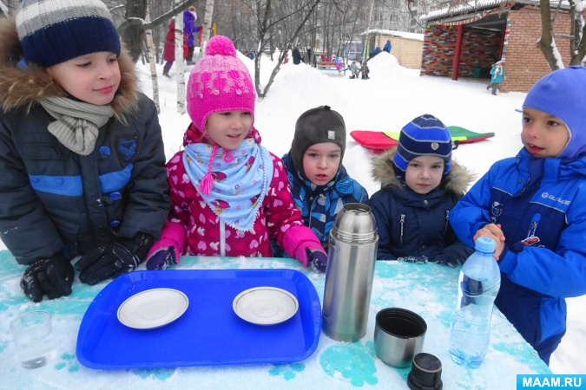

**Цель:**

- развивать у детей познавательную активность: любознательность и наблюдательность;

- вовлекать детей в исследовательскую деятельность;

- продолжать закреплять у детей представления о свойствах воды;

- выявить процесс испарения воды;

- развивать способность сравнивать, строить предположения, формулировать выводы на основании наблюдений во время экспериментальной деятельности;

- закреплять у детей знания Правил безопасного поведения и чёткого их соблюдения во время экспериментальной деятельности.

**Материал для проведения эксперимента:**

- термос с горячей водой;

- сосуд с холодной кипячёной водой;

- два одинаковых блюдца;

- стекло;

- поднос.

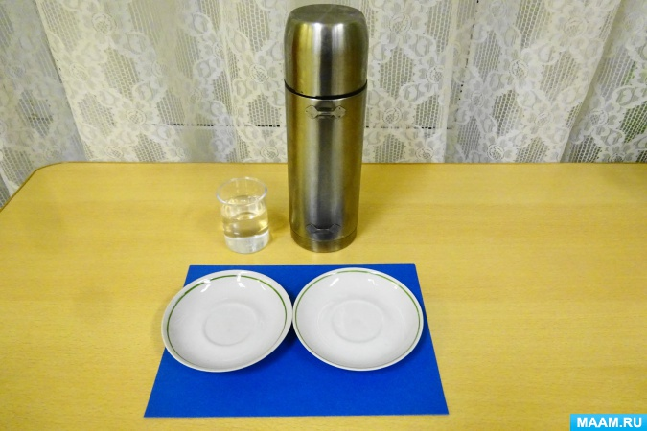

**Описание эксперимента.**

Предлагаю ребятам вспомнить о свойствах воды.

Ребята отвечают.

Прошу их подумать и ответить на вопрос:

«Какая вода замерзает быстрее холодная или горячая?»

Ребята строят догадки, высказывают предположения.

Предлагаю проверить их предположения с помощью опыта – эксперимента.

*Этапы проведения опыта – эксперимента.*

1. Аккуратно открываем термос с горячей водой. Дети отмечают, что из термоса в воздух поднимается пар – это значит, что вода горячая.

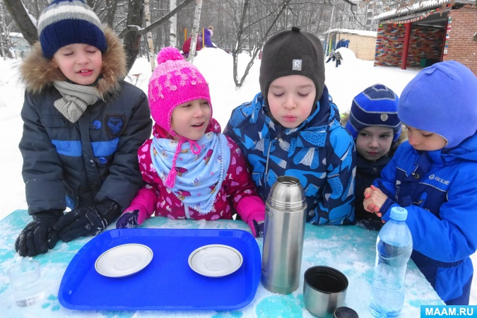

2. Для того, что ещё раз удостовериться в том, что вода в термосе горячая подносим с детьми к открытому термосу стекло. Дети с интересом наблюдают, как пар, выходящий из термоса, на стекле превращается в капельки воды.

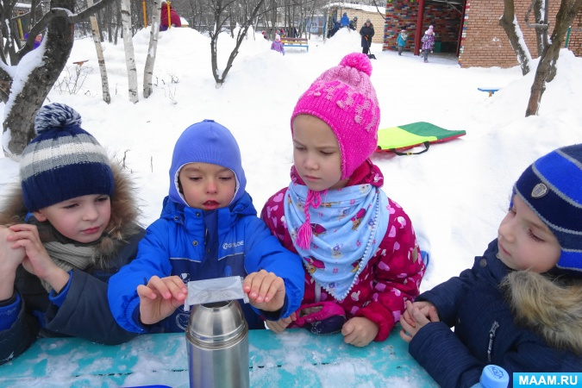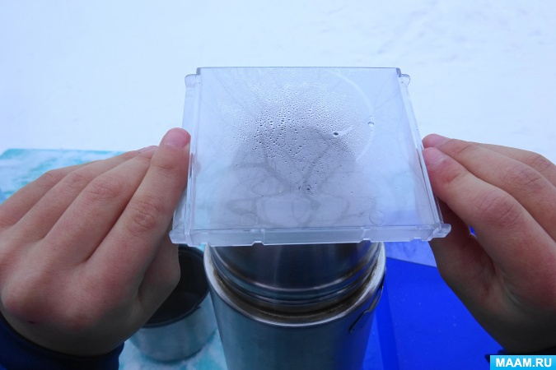

3. Дети очень осторожно и аккуратно поровну наливают в одно блюдце холодную воду, а в другое горячую воду из термоса.

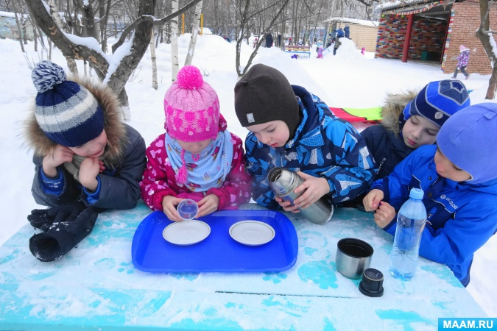

Блюдца с водой оставляем до конца прогулки.

4. В конце прогулки дети отмечают, что в блюдце с горячей водой образовался лёд, а в блюдце с холодной водой только сверху слегка появилась тонкая корочка льда, а под ней вода.

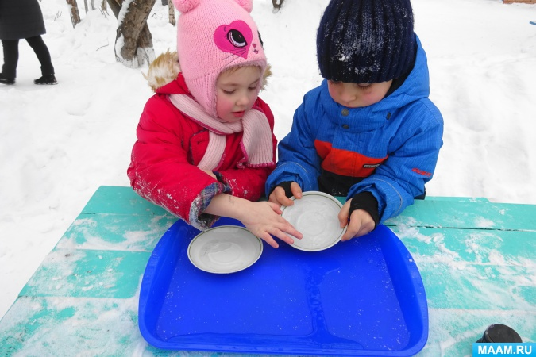

**Вывод.**

Горячая вода замерзает быстрее, чем холодная.

В настоящее время существует несколько версий объяснения этого опыта. Предполагают, что это может зависеть от того, что у горячей воды скорость испарения больше чем у холодной. Таким образом, быстрее уменьшается и её объём, а значит и время замерзания уменьшается.

Вот такие интересные опыты можно провести с детьми на зимней прогулке!